|  |  |  |
| --- | --- | --- |
| D:\LOGO STKIP PERSADA.png | Akreditasi KEMENRISTEKDIKTI, Nomor: 148/M/KPT/2020  VOX EDUKASI: Jurnal Ilmiah Ilmu Pendidikan  Volume 13 Nomor 2, Nopember 2022, Halaman xx – xx  <http://jurnal.stkippersada.ac.id/jurnal/index.php/VOX> | D:\Vol 11 no 1 Vox Edisi April 2020\cover_VOX_EDUKASI_11_1.jpg |

**PENGEMBANGAN APLIKASI ASSESSMENT BERBASIS KOMPUTER (ABK) MENGGUNAKAN ARTICULATE STORYLINE UNTUK PENILAIAN AKHIR SEMESTER/TAHUN DI SMPN 3 LEMBAH BAWANG**

**Arizal1, Dede Suratman2, Yundari3, Bruno Sala Wele4, Prisilia Ariani5**

*1,2,3Fakultas Keguruan dan Ilmu Pendidikan, Universitas Tanjungpura*

*4,5SMPN 3 Lembah Bawang, Disdikbud Kabupaten Bengkayang*

*Email:*  [*arizal22081997@gmail.com 1*](mailto:%20arizal22081997@gmail.com%201), *dede.suratman@fkip.untan.ac.id* *2*,[*yundari@math.untan.ac.id*](mailto:yundari@math.untan.ac.id) *3*, welebruno123@gmail.com *4, prisilia.ariani@gmail.com 5*

|  |  |  |
| --- | --- | --- |
| **INFO ARTIKEL** |  | **ABSTRAK** |
| ***Riwayat Artikel:***  Menerima : 1 Juni 2022  Revisi : 30 September 2022  Diterima : 30 Nopember 2022 |  | This study aims to develop an application for the Semester/Year End Assessment Process. The application developed is a Computer-Based Assessment Application (ABK). The research method used in this study is a qualitative development research method. This research was conducted at SMPN 3 Lembah Bawang during the PTS in the odd semester of the 2022/2023 academic year. Data collection techniques in this study are by way of observation and interviews. The results of this study indicate that the application developed is valid and feasible for testing. The results of this study also show that after using the ABK Application, it has an impact in the form of 1) Makes it easier for teachers to make corrections and analyze students' work results automatically without doing it manually, 2) Helps motivate and students in learning to use computer devices and makes them slowly get used to with computer equipment, 3) Can cut school funding expenditures for procuring photocopies of questions so that they can be kept as low as possible and greatly save costs and 4) Can assist in improving teacher competence so that they are always familiar with the use of computer devices in the world of education. |
| ***Kata Kunci:*** |  |
| *Computer-based Assessment;*  *Articulate Storyline;* |  |
| ***Keywords:*** |  | ***ABSTRACT*** |
| *Assesmen Berbasis Komputer;*  *Articulate Storyline* |  | *Penelitian ini bertujuan untuk mengembangkan sebuah aplikasi untuk Proses Penilaian Akhir Semester/Tahun. Aplikasi yang dikembangkan berupa Aplikasi Assessment Berbasis Komputer (ABK). Metode Penelitian yang digunakan dalam penelitian ini ialah metode penelitian Pengembangan kualitatif. Penelitian ini dilakukan di SMPN 3 Lembah Bawang pada saat PTS semester Ganjil Tahun Ajaran 2022/2023. Teknik pengumpulan data pada penelitian ini adalah dengan cara melakukan observasi dan wawancara. Hasil penelitian ini menunjukkan bahwa aplikasi yang dikembangkan valid dan layak untuk digunakan. Hasil penelitian ini pula menunjukkan bahwa setelah menggunakan Aplikasi ABK, menimbulkan dampak berupa 1) Memudahkan guru untuk melakukan pengoreksian dan menganalisis hasil pekerjaan peserta didik secara otomatis tanpa dilakukan secara manual, 2) Membantu memotivasi beserta didik dalam belajar menggunakan perangkat komputer dan membuat mereka perlahan terbiasa dengan perangkat komputer, 3) Dapat memangkas pengeluaran dana Sekolah untuk pengadaan fotocopy soal sehingga dapat ditekan serendah-rendahnya dan sangat menghemat biaya serta 4) Dapat membantu dalam meningkatkan kompetensi guru agar selalu terbiasa dengan penggunaan perangkat komputer dalam dunia Pendidikan* |
| ***Korespondensi:***  **Arizal**  *Universitas Tanjungpura*  *Email:Arizal22081997@gmail.com* |
|  |  |  |

# PENDAHULUAN

Di era Industri 4.0 penggunaan sistem informasi dan komputer sudah bisa diakses tanpa batas. Hal tersebut ditandai dengan transparansi informasi yang bisa diakses secara mudah oleh semua orang di dunia melalui internet (Dito & Pujiastuti, 2021). Adanya kemudahan tersebut juga akan berdampak pada perubahan pada aspek fundamental yang ada dimasyarakat (Dora & Asmar, 2023). Perubahan-perubahan yang dimaksud berupa berubahnya penggunaan teknologi dasar, sosial, ekonomi maupuan budaya (Afrianto, 2018). Maka dari itu, tidak menutup kemungkinan perubahan tersebut pula akan berdampak pada dunia Pendidikan yang ada di Indonesia (Angelianawati, 2019).

Menurut Gamar, dkk. (2018) Pendidikan merupakan sektor yang sangat penting, mengingat pendidikan merupakan hulu dari kemajuan dari sebuah negara. Dalam menghadapi Industri 4.0, dunia Pendidikan secara perlahan akan mulai membiasakan serta membudayakan teknologi komputasi agar hilir dari Pendidikan siap menghadapi kemajuan teknologi (Kumar & Haryanti, 2019). Maka dari itu, Untuk menghadapi kemajuan teknologi tersebut, maka setiap tenaga pendidik harus siap untuk meningkatkan serta mengembangkan kemampuan dalam penggunaan komputer dalam kegiatan belajar dan mengajar (Shahroom & Hussin, 2018).

Dalam upaya untuk meningkatkan penggunaan teknologi di dunia pendidikan, Dinas Pendidikan dan Kebudayaan (Disdikbud) Kabupaten Bengkayang secara giat menghimbau seluruh sekolah yang ada di kabupaten Bengkayang untuk menerapkan teknologi di sekolah. Salah satu upaya dari Disdikbud kabupaten Bengkayang yaitu memberikan bantuan berupa chromebook, tablet serta perangkat komputer serta memberikan berbagai pelatihan untuk mengembangkan kemampuan tenaga Pendidik yang ada di kabupaten bengkayang. Walaupun demikian, dalam proses pelaksaannya menghadapi berbagai berbagai tantangan dan juga masalah.

Salah satu masalah yang dihadapi saat ini adalah belum meratanya akses internet diberbagai daerah yang ada di kabuaten Bengkayang. Berdasarkan Open Data Kalbar pada tahun 2020 menyatakan bahwa 46,34 % desa yang ada di Kabupaten Bengkayang belum memiliki akses internet. Persentase tersebut cukup besar sehingga menjadi tantangan bagi seluruh tenaga pendidik untuk menerapkan teknologi di sekolahnya. Apalagi berdasarkan surat Nomor DK. 04. 00/ 2242/ DISDIKBUD-D1, menyampaikan bahwa dalam proses penilaian Akhir semester sebisa mungkin menggunakan teknologi dan internet yaitu berupa google form serta menyesuaikan dengan kesiapan serana pendukung yang ada.

Hal tersebut juga dialami oleh tenaga Pendidik yang ada di SMPN 3 Lembah Bawang. SMPN 3 Lembah Bawang merupakan sekolah yang terletak di Dsn. Jernang, Desa Godang Damar Kecamatan Lembah Bawang, yang mana termasuk desa yang jauh dari akses internet. Walaupun demikian, sekolah tersebut mendapat bantuan dari Disdikbud kabupaten Bengkayang berupa chromebook, tablet, router, dan berbagai alat komputer. Maka dari itu, untuk menjawab tantangan tersebut, selaku tenaga pendidik, peneliti mengembangkan sebuah Aplikasi Assessment Berbasis Komputer (ABK) yang ramah dengan daerah yang jauh dari sinyal sehingga perangkat yang sudah diberikan dipergunakan secara maksimal.

Pengembangan Assesmen Berbasis Komputer (ABK), telah banyak dilakukan diantaranya yaitu penelitian yang telah dilakukan oleh Nur’aini, Lestari & Kurniawan (2020) tentang Pengembangan asesmen formatif berbasis komputer. Dalam penelitiannya tersebut pengembangan aplikasinya menggunakan power point, dan memiliki kelemahan berupa tidak bisa memproses nilai secara langsung setelah dilakukan proses penilaian. Sehingga dalam proses penilaiannya hanya bisa digunakan pada satu murid dengan syarat guru langsung meninjau hasil dari awal hingga akhir jawaban peserta didik. Ada juga pengembangan Asesmen berbasis komputer dalam bentuk CBT (Computer Base Testing) seperti yang dilakukan Novrianti (2014), bentuk dari produknya berupa CD-R yang hanya bisa digunakan dengan laptop yang memiki CD-player sehingga untuk mengaksesnya sangat terbatas. Akan tetapi, ada juga CBT yang berbasis web-server lokal seperti yang telah dilakukan oleh Sultan (2023), yang mana asesmen tersebut bisa diakses melalui web server lokal menggunakan laptop maupun android. Meskipun bisa diakses keberbagai perangkat, CBT tersebut memliki kelemahan jika fasilitas jaringan internet lokal yang tersedia tidak memadai (alat yang digunakan relatif mahal). Sehingga tidak bisa digunakan pada sekolah yang fasilitasnya tidak lengkap seperti sekolah yang terletak di daerah pedalaman.

Maka dari itu, untuk menjawab tantangan tersebut peneliti tertarik untuk mengembangkan Asesmen berbasis komputer yang relatif murah dan bisa gunakan dalam kondisi tanpa jaringan internet. Salah satu ialah mengembang Aplikasi Assessment Berbasis Komputer (ABK) melalui Articulate Storyline. Articulate Storyline merupakan sebuah aplikasi yang secara tampilan (interface), aplikasi ini sangat mirip dengan Aplikasi Powerpoint sehingga tidak asing dan mudah bagi tenaga Pendidik ketika menggunakannya. Hasil aplikasi yang dikembangkan melalui Articulate Storyline pula dapat digunakan pada perangkat komputer maupun platform Android dan IoS. Sehingga aplikasi yang dihasilkan bisa digunakan tanpa komputer maupun hanya Hp Android saja, mengingat perangkat Android sudah banyak dimiliki oleh Peserta didik maupan tenaga pendidik yang ada di SMPN 3 Lembah Bawang.

Berdasarkan uraian diatas, disusunlah rumusan masalah yaitu, Bagaimana Dampak yang dirasakan setelah penggunaan ABK? Dan Bagaimana Kelayakan ABK untuk penilaian Akhir Semester/Tahun?. Sedangkan Tujuan Penelitian ini adalah mendeskripsikan dampak yang dirasakan setelah penggunaan ABK dan mendeskripsikan kelayakan ABK yang dikembangkan menggunakan Articulate Storyline.

# METODE PENELITIAN

Metode yang digunakan dalam penelitian adalah metode RnD (Research and Development) Kualitatif. Penelitian ini biasa disebut juga dengan penelitian pengembangan dengan hasil data yang diperoleh berupa data kualitatif. Penelitian ini dilakukan dan diuji cobakan pada saat Penilaian Tengah Semester Ganjil Tahun Ajaran 2022/2023 Pada tanggal 4 – 14 Oktober 2022. Penelitian ini dilaksanakan di SMPN 3 Lembah Bawang yang berlokasi sekitar 15 km dari Kecamatan Samalatan yang beralamat di Dusun Jernang Desa Godang Damar Kecamatan Lembah Bawang. Waktu yang ditempuh dari pusat Kecamatan Samalatan sekitar satu jam karena kondisi jalan yang cukup memprihatinkan. Sekolah ini pula termasuk dalam sekolah yang tidak bisa mengakses internet dengan baik. Akan tetapi Sekolah ini sudah banyak menerima bantuan berupa chromebook, tablet serta perangkat komputer untuk menunjang proses pembelajaran. Walaupun demikian, Pemanfaatan sarana tersebut belum digunakan secara maksimal. Teknik pengumpulan data dalam penelitian ini berupa Observasi berperan aktif dan wawancara tak terstruktur. Instrument yang digunakan dalam penelitian ini ialah lembar kuesioner validasi aplikasi yang divalidasi oleh Validator. Prosedur pengembangan aplikasi ini mengacu pada metode ADDIE dalam Suhardi (2022), yaitu Analysis, Design, Develoment, Implementaton, Evaluation. Teknik analisis data dilakukan berupa analisis kualitatif yang mendeskripsi hasil temuan yang diperoleh dalam penelitian.

# HASIL DAN PEMBAHASAN

# Tahap Analisis

Bedasarkan Hasil Observasi, peneliti menemukan bahwa SMPN 3 Lembah Bawang terletak di daerah yang tidak terjangkau sinyal namun sudah tersambung listrik. Di SMPN 3 Lembah Bawang pula sudah memiliki beberapa perangkat seperti 5 buah komputer, 15 Chromebook dan 29 tablet. Peneliti juga menemukan bahwa 16 dari 64 Peserta didik yang ada di SMPN 3 Lembah Bawang tidak memiliki android. Akan tetapi penggunaan perangkat-perangkat di SMPN 3 Lembah Bawang Masih belum dimanfaatkan secara maksimal. Bedasarkan himbuan Disdikbud dan Hasil Observasi tersebut, peneliti menyimpulkan bahwa secara keseluruhan SMPN 3 Lembah Bawang Sarana sudah cukup mendukung akan tetapi hanya terkendala internet. Sehingga untuk menjawab masalah tersebut, SMPN 3 Lembah Bawang membutuhkan Aplikasi untuk melakukan proses penilaian menggunakan komputer, chromebook, dan Tablet dengan syarat Aplikasi tersebut bisa digunakan tanpa adanya sinyal. Kepala sekolah juga menambahkan bahwa aplikasi tersebut sebisa mungkin dibuat mirip dengan interface ANBK sehingga dapat membantu peserta didik untuk belajar agar terbiasa mengakses komputer ketika mereka menghadapi ANBK.

# Tahap Desain

Bedasarkan analisis kebutuhan peneliti membuat sebuah rancangan atau desain dari aplikasi yang akan dikembangkan. Desain dibuat mengacu dari Interface atau tampilan pada Aplikasi ANBK. Hal ini bertujuan untuk membiasakan peserta didik ketika menggunakan komputer pada saat ANBK di selenggarakan seperti yang ditunjukkan berikut ini.

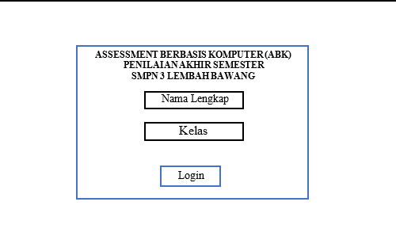

Gambar 1. Desain Halaman Login

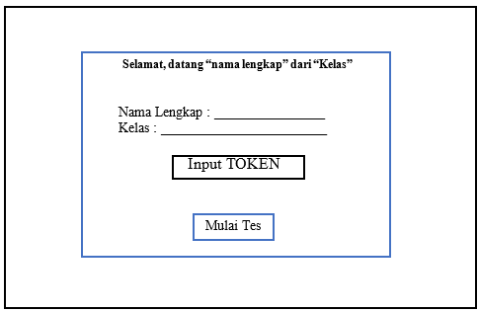

Gambar 2. Halaman Masukkan Token

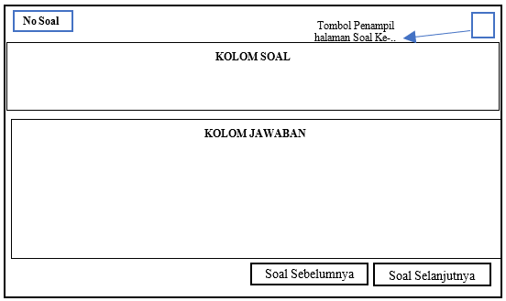

Gambar 3. Desain Halaman Soal penilaian

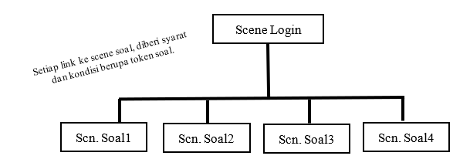

Gambar 4. Desain flow-chart antar scene

***Tahap Development***

Pada tahap ini Peneliti, membuat sebuah aplikasi dengan mengacu dari desain yang sebelumnya telah dibuat. Setelah aplikasi selasai dibuat, aplikasi akan divalidasi oleh validator yang mana hasil dari validasi oleh validator menyatakan bahwa aplikasi tersebut “Sangat Valid” dengan Skor 3,6. Berikut tampilan aplikasi yang dikembangkan.

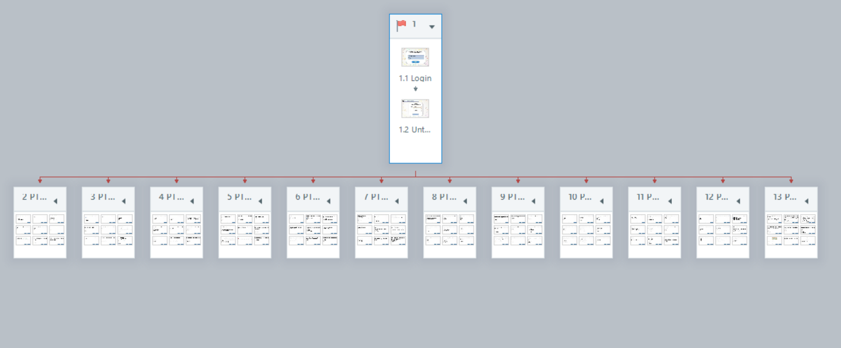

Gambar 5. Tampilan Trigger antar scene soal

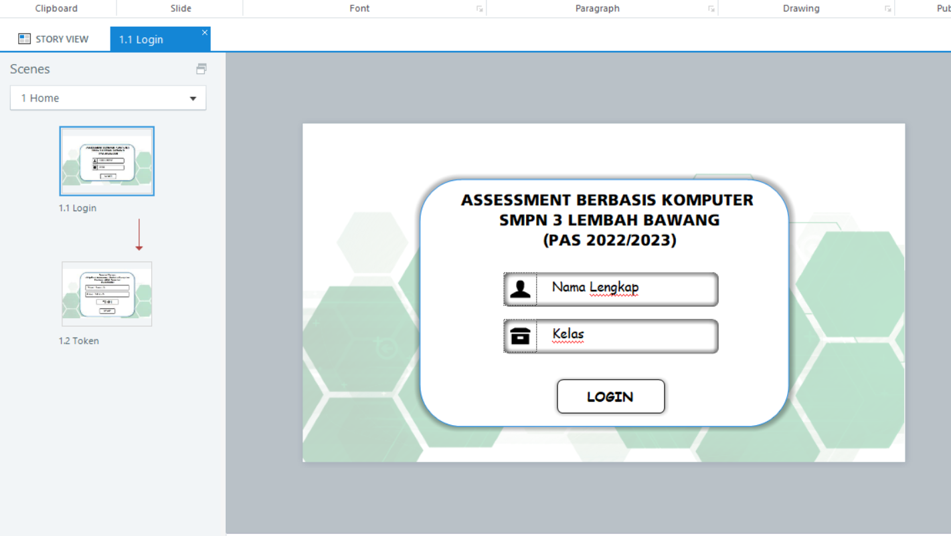

Gambar 5. Halaman login Soal

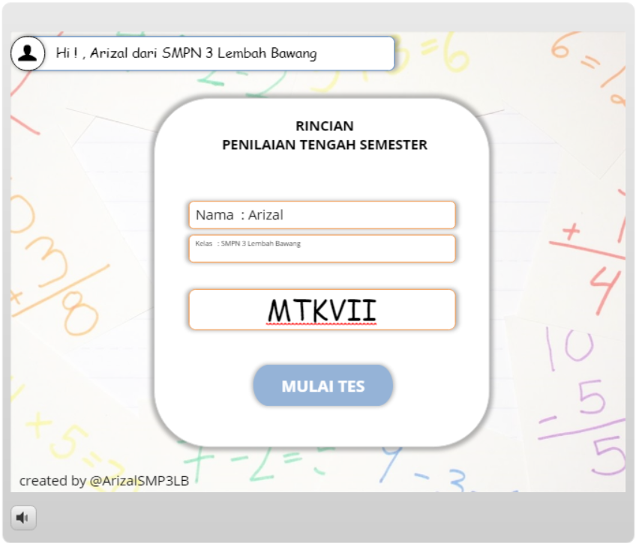

Gambar 6. Halaman Masukkan Token ujian

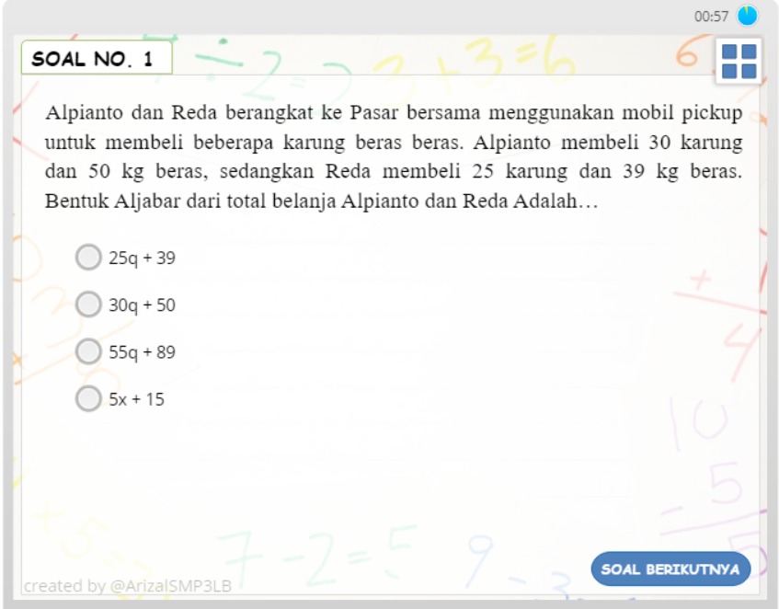

Gambar 7. Tampilan Soal

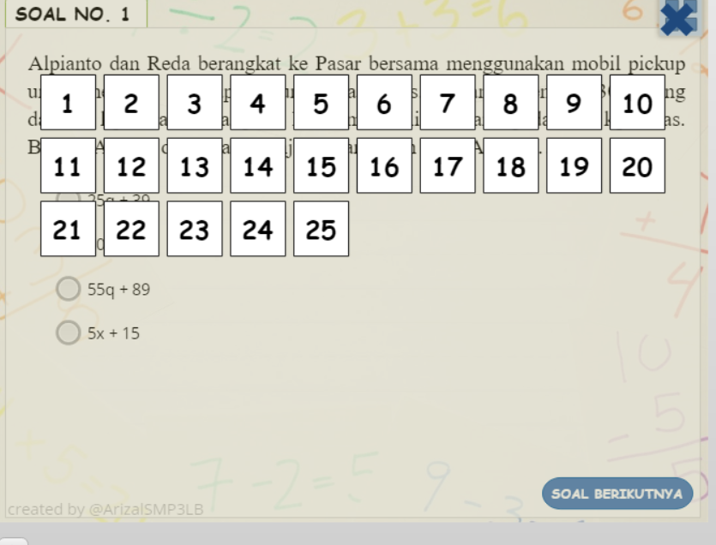

Gambar 8. Tombol Soal Ke-

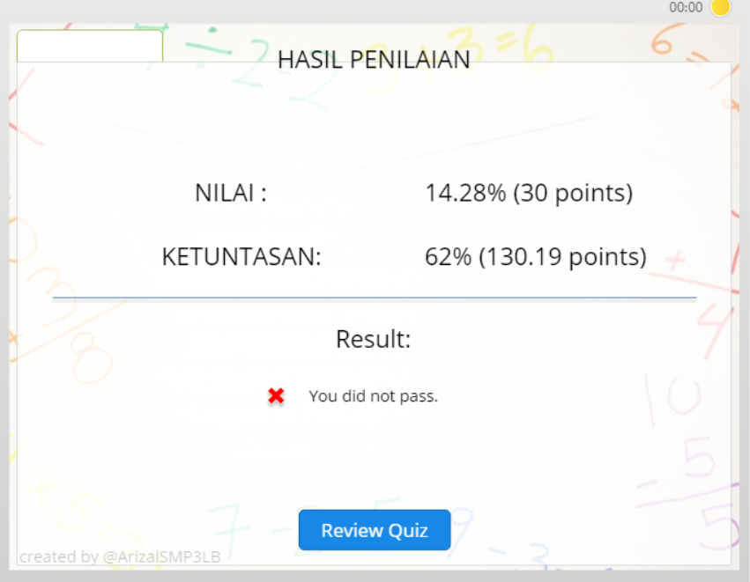

Gambar 9. Tampilan Hasil penilaian

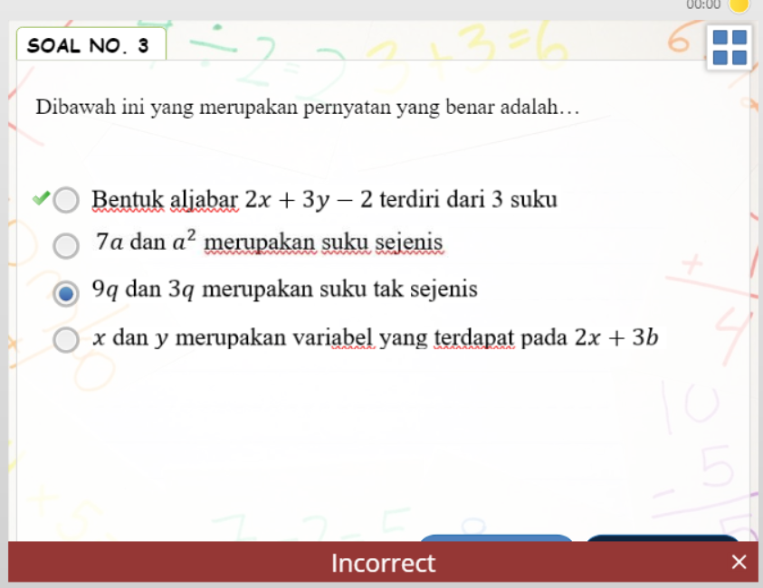

Gambar 10. Tampilan fitur *Review* *Quiz*

***Tahap Implementasi***

Pada tahap ini setelah aplikasi selesai dibuat, peneliti melakukan implementasi aplikasi pada saat proses PTS berlangsung pada tanggal 9 – 14 oktober 2022.

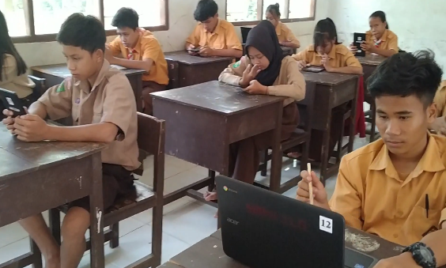

Gambar 11. Proses Pelaksanaan PTS Menggunakan Aplikasi ABK

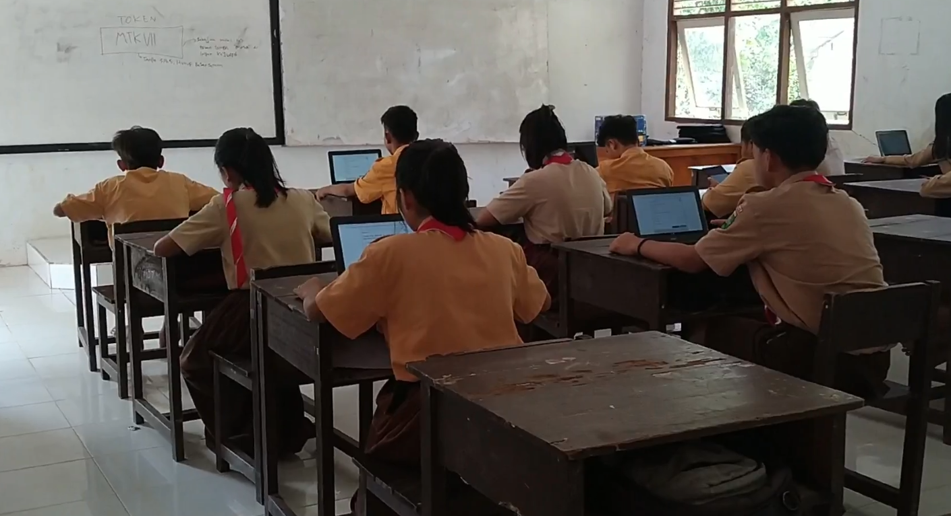

Gambar 12. Proses Pelaksanaan PTS Menggunakan Aplikasi ABK

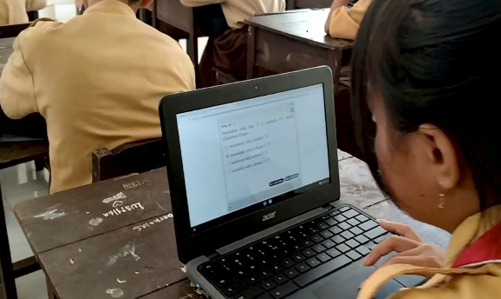

Gambar 13. Penggunaan Aplikasi ABK di *chromebook*

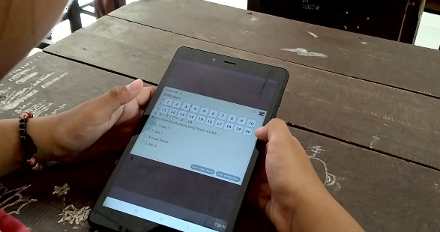

Gambar 14. Penggunaan Aplikasi ABK di Tablet

***Tahap Evaluasi***

Setelah diimplementasikan, peneliti melakukan evaluasi terhadap aplikasi ABK. Pada Tahap ini, Peneliti melakukan wawancara secara terhadap beberapa Peserta didik, dewan guru serta kepala SMPN 3 Lembah Bawang mengenai dampak yang dirasakan setelah menggunakan aplikasi ABK Dari hasil wawancara dengan kepala sekolah, beliau mengungkapkan setelah menggunakan Aplikasi ini :

1. Biaya pengadaan soal dan lembar Jawab, dapat ditekan serendah-rendahnya karena tidak perlu melakukan fotocopy lagi.
2. Pemanfaatan sarana dan prasarana yang ada di SMPN 3 Lembah Bawang dapat digunakan secara maksimal mengingat himbauan dari kepala Disdikbud kabupaten Bengakayang menghimbau untuk menggunakan penilaian berbasis komputer dalam Penilaian Akhir Semester ini.
3. Dapat membantu para guru dalam proses pengoreksian soal, karena sebelum menggunakan aplikasi ini, para guru memakan banyak waktu ketika melakukan proses pengoreksian soal. Akan tetapi setelah menggunakan aplikasi ini, dewan guru tidak perlu lagi melakukan pengoreksian karena hasilnya dapat dilihat langsung setelah peserta didik seselai mengerjakan soal.
4. Dapat membantu peserta didik untuk mengetahui hasil Penilaian secara langsung. Sehingga dapat memotivasi peserta didik untuk belajar lebih giat untuk belajar serta membiasakan mereka untuk mengakses komputer agar ketika mereka menghadapi ANBK mereka tidak merasa asing.
5. Dapat dijadikan acuan atau contoh bagi sekolah-sekolah yang tidak terjangkau oleh sinyal karena aplikasi benar-benar full *offline*, cukup dengan Hp *Android* aplikasi sudah bisa digunakan tanpa menggunakan akses sinyal sedikit pun.

Kemudian peneliti melakukan wawancara dengan dewan guru, dan mengatakan bahwa dengan menggunakan aplikasi ini:

1. Dengan adanya aplikasi ini, sangat mempermudah guru dalam mengoreksi soal ulangan karena hasilnya langsung dapat dilihat ketika soal ulangan tersebut selesai dikerjakan oleh peserta didik.
2. Dengan adanya aplikasi ini, sangat membantu dan memovitasi guru untuk meningkatkan kemampuannya meskipun dalam kondisi yang tidak mendukung.

Setelah itu peneliti melakukan wawancara dengan peserta didik, mengenai dampak yang mereka rasakan yaitu:

1. Sangat memudahkan mereka untuk mengetahui berapa hasil yang mereka dapatkan tanpa meminta guru untuk lebih cepat mengoreksi hasil kerja mereka.
2. Mendapat pengalaman baru dan memudah untuk membiasakan kepada teknologi komputer, sehingga pada saat PTS mereka merasa sangat seru dan lebih hati-hati dalam mengerjakan karena hasilnya bisa langsung diketahui.

Pada tahap ini pula peneliti menemukan bahwa dalam hal teknis pengguanaan masih banyak kekurangan. Salah satunya yaitu ketika melakukan proses penginstalan aplikasi ABK, sebaiknya lakukan paling lambat sehari sebelum aplikasi tersebut itu digunakan, karena agak sedikit memerlukan waktu untuk memindahkan installer ke masing-masing hape yang diguanakan. Pada tahap ini pula, peneliti melakukan pembaharuan terhadap fitur-fitur yang ada didalam aplikasi seperti, menambahkan password ketika akan mengakses fitur ”*Review Quiz”* untuk mencegah terjadinya kebocoran kunci jawaban, dan memberikan firut *print* hasil biar hasil yang di dapat bisa langsung di cetak untuk bahan pegangan guru dalam menganalisis hasil dari perkerjaan peserta didik.

# SIMPULAN

Bedasarkan dari hasil dan pembahasan penelitian dapat disimpulkan bahwa, Aplikasi Berbasis Komputer (ABK) yang dikembangkan layak untuk digunakan karena dianyatakan valid yaitu: Memudahkan guru untuk melakukan pengoreksian dan menganalisis hasil pekerjaan peserta didik secara otomatis tanpa dilakukan secara manual; 2) Membantu memotivasi beserta didik dalam belajar menggunakan perangkat komputer dan membuat mereka perlahan terbiasa dengan perangkat komputer; 3) Dapat memangkas pengeluaran dana Sekolah untuk pengadaan *fotocopy* soal sehingga dapat ditekan serendah-rendahnya dan sangat menghemat biaya; dan 4) dapat membantu dalam meningkatkan kompetensi guru agar selalu terbiasa dengan penggunaan perangkat komputer dalam dunia Pendidikan.

# DAFTAR RUJUKAN

Dito, S. B., & Pujiastuti, H. (2021). Dampak Revolusi Industri 4.0 Pada Sektor Pendidikan: Kajian Literatur Mengenai Digital Learning Pada Pendidikan Dasar dan Menengah. Jurnal Sains Dan Edukasi Sains, 4(2), 59–65. https://doi.org/10.24246/juses.v4i2p59-65

Afrianto. (2018). Being a professional teacher in the era of industrial revolution 4.0: opportunities, challenges and strategies for innovative classroom practices. English Language Teaching and Research, 2(1), 3. Retrieved from http://ejournal.unp.ac.id/index.php/eltar/article/view/102675

Gamar, M. M., Al Faruq, M. S., & Lina, L. (2018). Challenging the Indonesian Primary Education in Industrial Revolution 4.0 Era. 269(CoEMA), 46–48. https://doi.org/10.2991/coema-18.2018.12

Shahroom, A. A., & Hussin, N. (2018). Industrial Revolution 4.0 and Education. International Journal of Academic Research in Business and Social Sciences, 8(9), 314–319. https://doi.org/10.6007/ijarbss/v8-i9/4593

Open Data Kalbar. (2020). Data Akses Internet (Blank Spot) tahun 2020 kab. Bengkayang. https://data.kalbarprov.go.id/dataset/data-akses-internet-blank-spot-tahun-2020-kab-bengkayang (diakses pada tanggal 19 November 2020)

Dora, Y. M., & Asmar, N. P. (2023). Pengaruh e-Service Quality dan Fasilitas terhadap Kepuasan Mahasiswa Pengguna Layanan e-Akademik. *JIIP - Jurnal Ilmiah Ilmu Pendidikan*, *6*(3), 1854-1861. <https://doi.org/10.54371/jiip.v6i3.1432>

Angelianawati, L. (2019). Being An Englishteacher In Industrial Revolution 4.0: An Overview About Roles, Challenges, And Implications. *Jurnal Dinamika Pendidikan*, *11*(3), 307. <https://doi.org/10.33541/jdp.v11i3.896>

Kumar, R., Norasmah, O., & Haryanti, M. affandi. (2019). Jurang Penggunaan Teknologi Maklumat Dan Komunikasi (TMK) Di Antara Sekolah Bandar Dengan Luar Bandar. *Jurnal Pendidikan Malaysia*, *44*(1), 109–119.

Nur’aini, D. A., Lestari, P. D., & Kurniawan, B. R. (2020). Pengembangan Asesmen Formatif Berbasis Komputer untuk Mengetahui Penguasaan Konsep Siswa pada Materi Hukum Bernoulli. *Jurnal Riset Pendidikan Fisika*, *5*(2), 106–112. Retrieved from <http://journal2.um.ac.id/index.php/jrpf/>

Novrianti, N. (2014). Pengembangan Computer Based Testing (CBT) Sebagai Alternatif Teknik Penilaian Hasil Belajar. *Lentera Pendidikan : Jurnal Ilmu Tarbiyah Dan Keguruan*, *17*(1), 34-42. <https://doi.org/10.24252/lp.2014v17n1a3>

Sultan, Erfata H.(2023). Pengembangan Pengembangan Model Asesmen Menggunakan Aplikasicomputer Based Test (CBT) Untuk Peningkatan Hasil Belajar siswa SDN Gunungsari 01 Batu. *Jurnal Pendidikan Taman Widya Humaniora,2(3),* 1794-1814 <https://jurnal.widyahumaniora.org/>

Suhardi, Astuti, I., & Suratman, D. (2022). Development Of Mobile Learning Based On A Scientific Approach To Learning Elementary School Themes. *Jurnal Scientia*, *10*(2), 291-301. Retrieved from https://infor.seaninstitute.org/index.php/pendidikan/ article/view/299